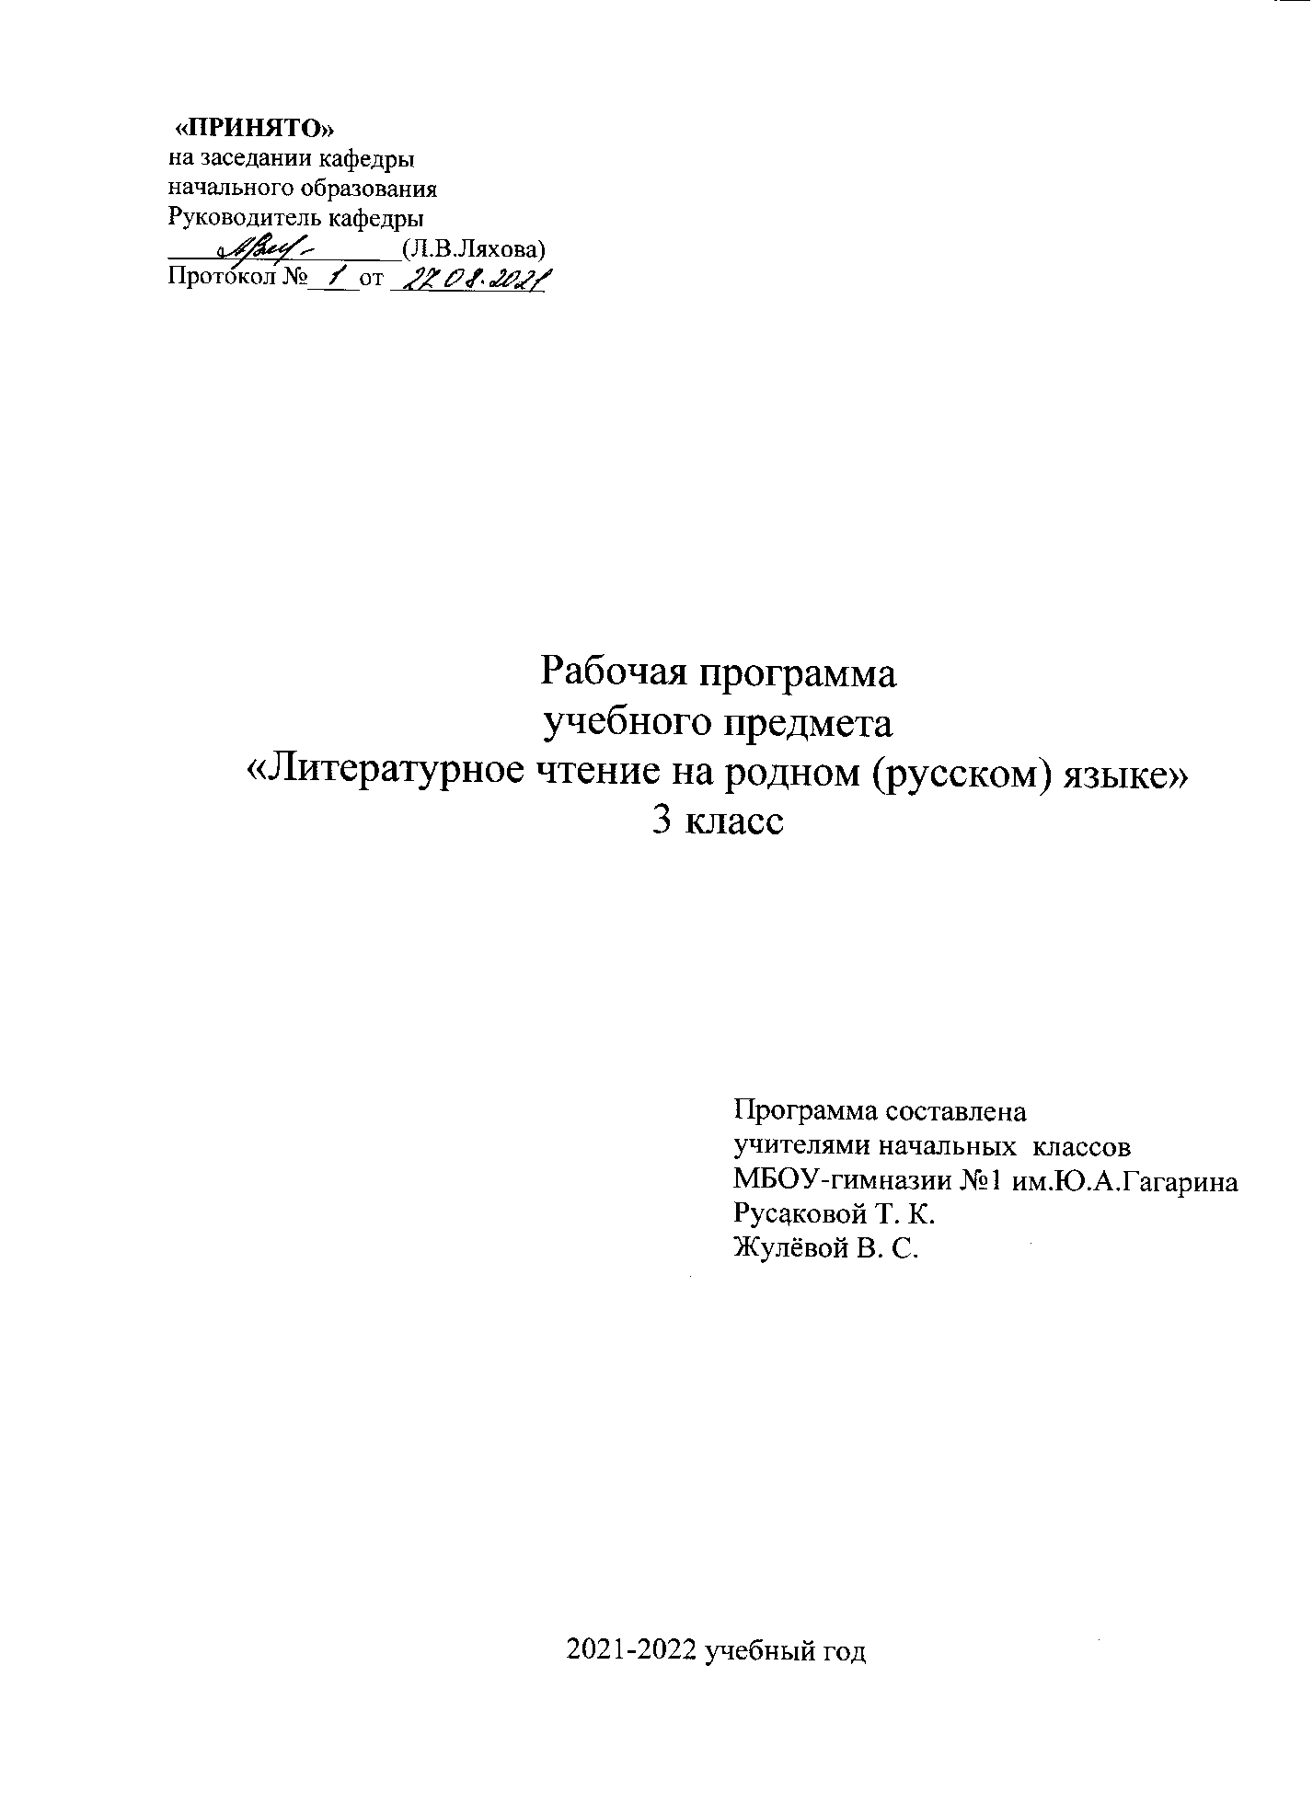

**Пояснительная записка**

Рабочая программа по литературному чтению на родном языке для 3 класса разработана в соответствии с нормативными правовыми актами, методическими документами федерального уровня:

* Федеральным законом Российской Федерации от 29.12.2012 года № 273-ФЗ «Об образовании в Российской Федерации»;
* Федеральным государственным образовательным стандартом начального общего образования, утвержденным приказом Минобрнауки России от 6 октября 2009 г., № 373;
* рекомендациями Примерной программы начального общего образования. М., «Просвещение», 2011 год, рекомендованной Министерством образования и науки Российской Федерации;
* Постановлением Главного государственного санитарного врача Российской Федерации от 29 декабря 2010 г. №189 «Об утверждении СанПиН 2.4.2.2821-10 Санитарно-эпидемиологические требования к условиям и организации обучения в общеобразовательных учреждениях» (зарегистрировано Министерством юстиции Российской Федерации 3 марта 2011г., регистрационный № 19993);
* составлена по рабочей тетради Веряскиной Е.В., Кочергиной Д.В. «Внеклассное чтение 3 класс»;
* правоустанавливающими документами и локальными нормативными актами

МБОУ- гимназии №1 им. Ю.А. Гагарина г. Клинцы, Брянской области;

* Уставом МБОУ-гимназии №1им.Ю.А.Гагарина;
* Положением о рабочей программе МБОУ-гимназии №1им.Ю.А.Гагарина

Основу программы составляет литературное развитие младшего школьника, развитие грамотного читателя и личности в целом. Литература предоставляет больше возможности для развития ума, воли и чувств ребенка. Ключевым моментом программы является организация процесса чтения таким образом, чтобы развивающаяся личность младшего школьника ощущала значимость данного вида деятельности, общественное признание достигнутых результатов, а впоследствии испытывала потребность в чтении, как источнике саморазвития. Программа курса «Литературное чтение на родном языке» направлена на расширение читательского кругозора младших школьников, развитие их творческих способностей.

Учебная нагрузка и режим занятий обучающихся определяются в соответствии с действующими санитарными нормами и составляет 34 часа из расчета 1час в неделю.

**Цель программы**организация самостоятельного чтения младших школьников как дома, так и на уроках.

**Задачи:**

* совершенствование навыка чтения учащихся;
* развитие их устойчивого и осознанного интереса к чтению художественной литературы;
* знакомство учащихся с детской книгой как явлением культуры, ее структурой, видами, жанрами, темами;
* формирование первичных представлений об особенностях произведений и творчества известных русских и зарубежных детских писателей;
* формирование читательских умений, необходимых для квалифицированной читательской деятельности;
* формирование основ читательской культуры, литературного вкуса младших школьников;
* выработка привычки к вдумчивому чтению, умение применять в процессе самостоятельного чтения все знания, умения и навыки, полученные на уроках литературного чтения.
* развитие воображения, литературно-творческих способностей и речи учащихся

**Планируемые результаты освоения учебного предмета**

**Личностными** результатами изучения курса является формирование следующих умений и качеств:

- умение осознавать и определять свои эмоции, эмоции других людей, сочувствовать, сопереживать;

- умение воспринимать красоту природы, красоту художественного слова;

- любовь и уважение к Отечеству, малой родине, языку, культуре, истории;

- понимание ценности семьи, дружбы;

- уважение к культуре других народов;

- интерес и потребность в чтении;

- ориентация в нравственном содержании поступков: своих и окружающих;

- наличие собственных читательских приоритетов.

Средством достижения этих результатов служат тексты литературных произведений, вопросы и задания к ним, обеспечивающие 4-ю линию развития – эмоционально-оценочное отношение к прочитанному.

**Метапредметными** результатами является развитие следующих универсальных учебных действий:

Регулятивные универсальные учебные действия

- самостоятельное формулирование темы и цели работы;

- формулирование учебной проблемы и составление плана её решения;

- работа по плану, корректирование своих действий;

- определение успешности работы своей и одноклассников.

Средством формирования регулятивных УУД служит технология продуктивного чтения.

Познавательные универсальные учебные действия:

- вычитывание различных типов информации: фактуальную, подтекстовую, концептуальную;

- пользоваться различными видами чтения: изучающим, просмотровым, ознакомительным;

- извлекать информацию из текста, аннотации, оглавления, иллюстрации;

- осуществлять анализ и синтез; устанавливать причинно-следственные связи;

- строить рассуждения.

Коммуникативные универсальные учебные действия:

- оформлять свои мысли в устной и письменной форме;

- владеть монологической и диалогической речью, участвовать в учебной дискуссии;

- высказывать и обосновывать свою точку зрения;

- слушать и слышать других, принимать иную точку зрения, быть готовым корректировать свою;

- задавать вопросы автору, искать ответы в тексте.

Средством формирования коммуникативных УУД служит технология продуктивного чтения и организация работы в парах и малых группах.

**Предметными** результатами является сформированность следующих учебных действий:

- воспринимать тексты при чтении вслух и «про себя»;

- осознанно, выразительно и правильно читать вслух и наизусть; - самостоятельно читать текст «про себя», проводить словарную работу;

- находить в тексте материал для характеристики героя;

- самостоятельно формулировать главную мысль текста;

- пересказывать текст кратко и выборочно;

- составлять рассказ по заранее составленному плану;

- высказывать и аргументировать своё отношение к прочитанному;

- знать основные этапы биографии авторов.

**Содержание учебного предмета**

Литературное чтение на родном языке включает произведения устного творчества народов России и зарубежных стран, произведения классиков отечественной и зарубежной литературы и современных писателей России и других стран (художественные и научно-познавательные). Программа включает все основные литературные жанры: сказки, стихи, рассказы, басни, драматические произведения. Учащиеся работают с книгами, учатся выбирать их по своим интересам. Новые книги пополняют знания об окружающем мире, жизни сверстников, об их отношении друг к другу, труду, к Родине. В процессе обучения обогащается социально-нравственный и эстетический опыт ребёнка, формируя у школьников читательскую самостоятельность.Аудирование (слушание) - это умение слушать и слы­шать, т. е. адекватно воспринимать на слух звучащую речь (высказывание собеседника, чтение различных текстов).Чтение понимается как осознанный самостоятельный про­цесс прочтения доступных по объему и жанру произведений, осмысления цели чтения и выбора вида чтения (ознакомитель­ное, просмотровое, выборочное); выразительное чтение с ис­пользованием интонации, темпа, тона, пауз, ударений - логи­ческого и др., соответствующих смыслу текста. Говорение (культура речевого общения) на основе раз­ных видов текстов определяет специфические умения: учас­твовать в диалоге (задавать вопросы по тексту и отвечать на них); создавать монолог (отбирать и использовать изобрази­тельно-выразительные средства языка для создания собственно­го устного высказывания); воплощать свои жизненные впечат­ления в словесном образе, выстраивать композицию собствен­ного высказывания, раскрывать в устном высказывании авторский замысел, передавая основную мысль текста.Письмо (культура письменной речи) предполагает прак­тическое освоение обучаемыми некоторых типов письменной речи (на основе осмысления художественного произведения): текст-повествование, текст-описание, текст-рассуждение; созда­ние собственных мини-сочинений (рассказ по картинке), написание отзыва.Виды речевой и читательской деятельности. Чтение.Чтение вслух. Ориентация на развитие речевой культуры учащихся формирование у них коммуникативно-речевых умений и навыков. Постепенный переход от слогового к плавному, осмысленному, правильному чтению целыми словами вслух. Темп чтения, позволяющий осознать текст. Постепенное увеличение скорости чтения. Соблюдение орфоэпических и интонационных норм чтения. Чтение предложений с интонационным выделением знаков препинания. Понимание смысловых особенностей разных по виду и типу текстов, передача их с помощью интонирования. Развитие поэтического слуха. Воспитание эстетической отзывчивости на произведение. Умение самостоятельно подготовиться к выразительному чтению небольшого текста (выбрать тон и темп чтения, определить логические ударения и паузы).Развитие умения переходить от чтения вслух и чтению про себя.Чтение про себя .Осознание смысла произведения при чтении про себя (доступных по объёму и жанру произведений). Определение вида чтения (изучающее, ознакомительное, выборочное), умение находить в тексте необходимую информацию, понимание её особенностей.

Круг чтения: Книги, прочитанные летом, русские народные сказки, сказки народов мира, литературные сказки, С. Г. Козлов «Трям, здравствуйте!», рассказы и сказки о животных, В. В. Бианки «Заяц, Косач, Медведь и Весна», стихи И. П. Токмаковой, «Котята», рассказы о животных. К. Г. Паустовский «Барсучий нос», К. Г. Паустовский «Кот Ворюга», И. С. Соколов-Микитов «Листопадничек», Д. Н. Мамин-Сибиряк «Серая Шейка», Б. С. Житков «Беспризорная кошка», рассказы о детях. Ю. Я. Яковлев «Полосатая палка»,

К. Г. Паустовский «Стальное колечко», В. Г. Губарев «Королевство кривых зеркал», А. И. Пантелеев «Честное слово», Г. Б. Остер «Петька- микроб», В. В. Медведев «Баранкин, будь человеком», Н. Н. Носов «Огурцы», В. А. Осеева «Почему?», Стихи С. Я. Маршака о детях, Сказки зарубежных писателей. Г. Х. Андерсен « Стойкий оловянный солдатик»,

Д. М. Барри «Питер Пен», Братья Гримм «Госпожа Метелица», «Бременские музыканты», Ш. Перро «Ослиная шкура», Д. Ч. Харрис «Сказки дядюшки Римуса», А. А. Милн «Принц кролик»

**Тематическое планирование**

На изучение литературного чтения на родном языке в 3 классе начальной школы отводится 1 час в неделю. Программа рассчитана на 34 часа (34 учебные недели).

|  |  |  |  |
| --- | --- | --- | --- |
| **№**  **п/п** | **Тема** | **Кол-во**  **часов** | **Виды контроля** |
| 1 | Книги, прочитанные летом | 1 |  |
| **Русские народные сказки (2 ч.)** | | | |
| 2 | Василиса Прекрасная (Русская народная сказка в пересказе А.И. Любарской) | 1 | Текущий |
| 3 | Семь Симеонов (Русская народная сказка в обработке И.В. Карнауховой) | 1 | Текущий |
| **Сказки народов мира (2 ч.)** | | | |
| 4 | Алладин и волшебная лампа (Арабская сказка) | 1 | Текущий |
| 5 | Приключения Синдбада-морехода (Восточная сказка) | 1 | Текущий |
| **Литературные сказки (2 ч.)** | | | |
| 6 | С. Г. Козлов «Трям, здравствуйте!» | 1 | Текущий |
| 7 | Проект «Сочиняем сказку» | 1 | Проект |
| **Рассказы и сказки о животных (7 ч.)** | | | |
| 8 | В. В. Бианки «Заяц, Косач, Медведь и Весна» | 1 | Текущий |
| 9 | Стихи И. П. Токмаковой «Котята» | 1 | Текущий |
| 10 | Рассказы о животных. К. Г. Паустовский «Барсучий нос» | 1 | Текущий |
| 11 | К. Г. Паустовский «Кот Ворюга» | 1 | Текущий |
| 12 | И. С. Соколов-Микитов «Листопадничек» | 1 | Текущий |
| 13 | Д. Н. Мамин-Сибиряк «Серая Шейка» | 1 | Текущий |
| 14 | Б. С. Житков «Беспризорная кошка» | 1 | Текущий |
| **Рассказы о детях (12ч.)** | | | |
| 15 | Ю. Я. Яковлев «Полосатая палка» | 1 | Текущий |
| 16 | К. Г. Паустовский «Стальное колечко» | 1 | Текущий |
| 17-18 | В. Г. Губарев «Королевство кривых зеркал» | 2 | Текущий |
| 19 | А. И. Пантелеев «Честное слово» | 1 | Текущий |
| 20 | Г. Б. Остер «Петька - микроб» | 1 | Текущий |
| 21-22 | В. В. Медведев «Баранкин, будь человеком» | 2 | Текущий |
| 23 | Н. Н. Носов «Огурцы» | 1 | Текущий |
| 24 | В. А. Осеева «Почему?» | 1 | Текущий |
| 25 | Стихи С. Я. Маршака о детях | 1 | Текущий |
| 26 | Проект «Сочиняем стихи и рассказы о детях» | 1 | Проект |
| **Сказки зарубежных писателей (6 ч.)** | | | |
| 27 | Г. Х. Андерсен « Стойкий оловянный солдатик» | 1 | Текущий |
| 28 | Д. М. Барри «Питер Пен» | 1 | Текущий |
| 29 | Братья Гримм «Госпожа Метелица», «Бременские музыканты» | 1 | Текущий |
| 30 | Ш. Перро «Ослиная шкура» | 1 | Текущий |
| 31 | Д. Ч. Харрис «Сказки дядюшки Римуса» | 1 | Текущий |
| 32 | А. А. Милн «Принц кролик» | 1 | Текущий |
| **Повторение (2 ч.)** | | | |
| 33 | Урок-отчет «По дорогам сказки». | 1 | Урок-отчет |
| 34 | Задание на лето. Итоговый урок. | 1 | Викторина |
|  | **Итого:** | **34 ч.** |  |